PONECHÁ SKUTEČNÁ PRAVDA A LÁSKA ČLOVĚKA VE ZHOUBĚ? Ř 1, 21-28;

Matouš 5:13 Vy jste sůl země; jestliže však sůl pozbude chuti, čím bude osolena? K ničemu již není, než aby se vyhodila ven a lidé po ní šlapali.
Římanům 1: Římanům 1:18 Boží hněv se zjevuje z nebe proti každé bezbožnosti a nepravosti lidí, kteří svou nepravostí potlačují pravdu. 19 Vždyť to, co lze o Bohu poznat, je jim přístupné, Bůh jim to přece odhalil. 20 Jeho věčnou moc a božství, které jsou neviditelné, lze totiž od stvoření světa vidět, když lidé přemýšlejí o jeho díle, takže nemají výmluvu. 21 Poznali Boha, ale nevzdali mu čest jako Bohu ani mu nebyli vděčni, nýbrž jejich myšlení je zavedlo do marnosti a jejich scestná mysl se ocitla ve tmě. 22 Tvrdí, že jsou moudří, ale upadli v bláznovství: 23 zaměnili slávu nepomíjitelného Boha za zobrazení podoby pomíjitelného člověka, ano i ptáků a čtvernožců a plazů. 24 Proto je Bůh nechal na pospas nečistým vášním jejich srdcí, takže zneuctívají svá vlastní těla; 25 vyměnili Boží pravdu za lež a klanějí se a slouží tvorstvu místo Stvořiteli – on budiž veleben na věky! Amen. 26 Proto je Bůh vydal v moc hanebných vášní. Jejich ženy zaměnily přirozený styk za nepřirozený 27 a stejně i muži zanechali přirozeného styku s ženami a vzplanuli žádostí jeden k druhému, muži s muži provádějí hanebnosti, a tak sami na sobě dostávají zaslouženou odplatu za svou scestnost. 28 Protože si nedovedli vážit pravého poznání Boha, dal je Bůh na pospas jejich zvrácené mysli, aby dělali, co se nesluší.

Úvod-Jestliže sůl pozbude chuti, čím bude osolena?

Biblické odkazy:
Ez 33,11; Mk 1,14; Lk 3,7-8; Ef 4,22-23; Mt 5,13;

Nežít v pravdě, znamená žít bezbožně a pod Božím hněvem!
- Bezbožnost, nepravost, potlačování pravdy!

- Hněv Boha stojí proti každé bezbožnosti, každé nepravosti!

Biblické odkazy:
Ž 51,6-7; Ř 5,12; 3,9-12; Dt 31,15-17;

Každý člověk hluboko v srdci zná pravdu o Boží existenci, ale potlačuje ji!
- Bůh jediná pravá skutečnost, realita a jsoucnost!

- Odmítání Boha Písma je neposlušnost, scestí, temnota a marnost!

Biblické odkazy:
Ř 14,11; 2,4; Iz 40,26;45,12; Žd 12,29; Mt 3,10-12; 7,7; LK 9,35;

Vzpoura přináší Boží soud v podobě modlářství a nečisté převrácenosti!
- Moudří? Ne bloudi klanějící se zaječí pacičce!

- Vydal je Bůh!

Biblické odkazy:
Sk 7,51-54; Lv 18,22-23; Iz 5,20;

Aplikace

Biblické odkazy: Ju 1,3-4; 1 Pt 1,16; Mt 5,13;

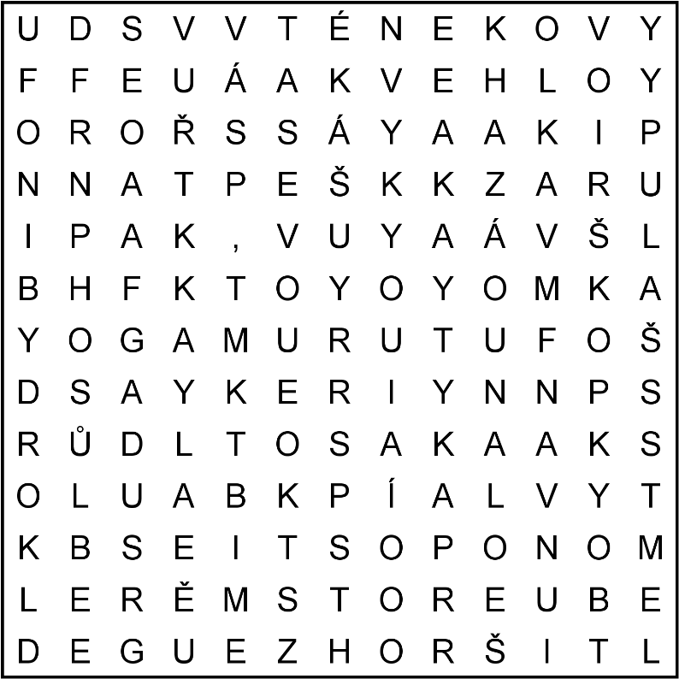
Tajenka:
an 17:1 Po těch slovech Ježíš pozvedl oči k nebi a řekl: "Otče, přišla má hodina. Oslav ………………………………………………………………………………………………………………………….,
2 stejně, jako jsi učinil, když jsi mu dal moc nad všemi lidmi, aby vše, co jsi mu svěřil, dal jim: život věčný.
SMĚR, PRVOTISK, OÁZA, UFONI, TOUŠ, ÁMOS, STAHY, PÍSEMKA, HOPLA, TMEL, KORD, EREB, AGFA, VPŘED, RŮDL, DESATERO, PIKA, NEKOVY, KLUB, PAŘÁT, FUTURUM, ANOA, DEGU, VLAKY, MONOPOST, KYTY, ZHORŠIT, OGAM, FRAKTURA, TOFU, MOUKA, ŠKOPKY, EVKA, UŠÁK, ŠEPT, ŠALUPY, VUŘT, PORŠ

oznámení:
Pravidelná shromáždění:
úterý 17⁰⁰ – Biblické studium a modlitební čas
neděle 9³⁰ – Shromáždění církve. Kázání a Památka Páně Jan Suchý, vedení Pavel Borovanský (Žalm 45), písně Terezka Weberová
V neděli 12.6. budeme mít, dá-li Bůh, od 8,45 hod. Základy víry.
V tomto týdnu má narozeniny Mireček Pípal a Josef Bočkay. Vyprošujeme oběma Boží požehnání!

Čína: Křesťanský pár se nakonec vzal navzdory protivenství
Čang Čchiang a Siao Jüe netrpělivě očekávali svůj svatební den, který byl naplánován na 21. května. S blížícím se dnem se však začal stupňovat tlak vlády na křesťanský pár. Problém spočívá v tom, že jsou členy církve Early Rain Covenant Church v Čcheng-tu. Ta byla zakázána a nadále čelí značnému útlaku ze strany čínských úřadů. Aby se svatba neuskutečnila, byli členové církve zadrženi a vyslýcháni ohledně jejich plánů zúčastnit se oslavy. Kromě toho byl hotel, který měl svatbu hostit, nucen zrušit rezervaci. Vedoucí církve byli rovněž zadrženi ve svých domovech, aby se nemohli svatby zúčastnit. Navíc byl den před svatbou zadržen a čtyři hodiny vyslýchán i samotný pár. Snoubenci vyhledali nové místo a přeložili svatbu na 24. května. I v tomto případě však byli nuceni rezervaci zrušit kvůli nátlaku ze strany policie. S pomocí dalších osob snoubenci našli další místo, ale tentokrát se pastor Taj Č'-čchao, který měl obřad vést, nemohl obřadu osobně zúčastnit kvůli dohledu státní bezpečnosti. Totéž platilo i pro staršího Li Jing-čchien-ka. Oba církevní představitelé se tedy k páru připojili online. Svatbu zahájil modlitbou starší Li a pastor Taj vedl obřad na dálku. Jen několik členů církve se mohlo zúčastnit, protože ostatní naráželi na překážky ze strany policie. Jedna členka, Teng Jen, dokonce našla na svém autě zámek kola – botičku, která jí měla zabránit v účasti. Podle zpráv se sice k oslavě mohlo připojit jen několik věřících, ale "celá svatba byla naplněna Boží přítomností a milostí".

Matouš 5:13 Vy jste sůl země; jestliže však sůl pozbude chuti, čím bude osolena? K ničemu již není, než aby se vyhodila ven a lidé po ní šlapali.

